**Cantidad de vulnerabilidades de criticidad Alta – Media - Baja:**

**Segmento 99.41.16.0**

|  |  |
| --- | --- |
| **Riesgo** | **Ocurrencias** |
| Alta | 289 |
| Media | 66 |
| Baja | 11 |

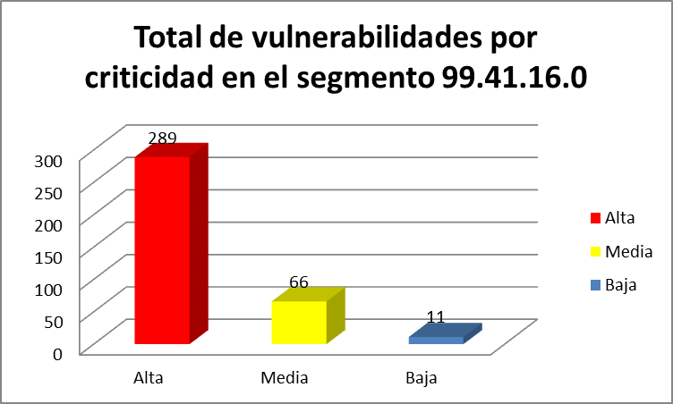

**Vulnerabilidades de Riesgo** **Alto**

Las vulnerabilidades de criticidad **Alta** son causadas por las siguientes razones:

**Segmento 99.41.16.0**

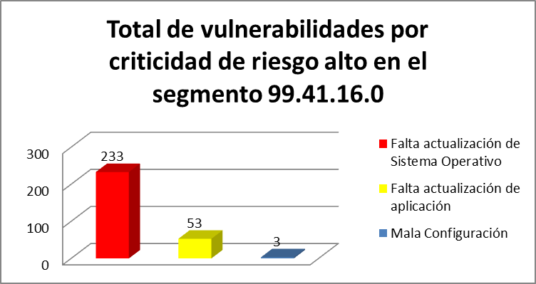

Las vulnerabilidades de criticidad Alta detectadas en esta prueba están relacionadas principalmente con la falta de actualizaciones del sistema operativo y aplicaciones instaladas en los mismos. Dichas vulnerabilidades pueden ser remediadas por medio de la instalación de parches de seguridad.

**Vulnerabilidades de Riesgo** **Medio**

Las vulnerabilidades de criticidad **Media** son causadas por las siguientes razones:

**Segmento 99.41.16.0**

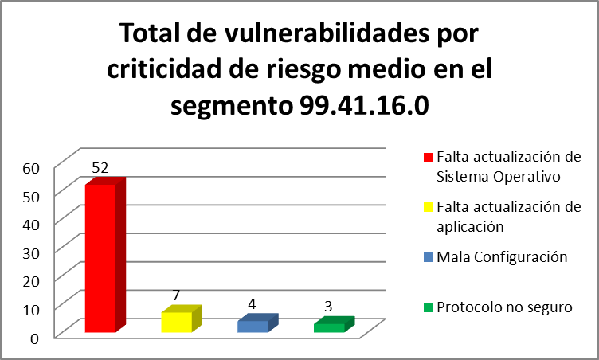

Las vulnerabilidades de criticidad Media detectadas en esta prueba están relacionadas principalmente con falta de actualizaciones de aplicaciones y de sistema operativo, malas configuraciones, uso de protocolos no seguros y configuraciones por defecto, estas pueden ser remediadas a través de fortalecimiento, configuración de aplicaciones e instalación de parches a sistemas operativos y a las aplicaciones que estos albergan.

**Vulnerabilidades de Riesgo** **Bajo**

Las vulnerabilidades identificadas con criticidad **Baja**, son principalmente causadas por las siguientes razones:

**Segmento 99.41.16.0**

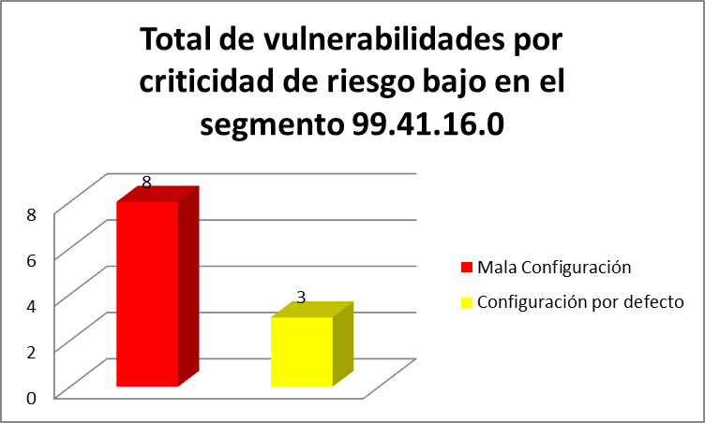

La mayoría de las vulnerabilidades de criticidad Baja encontradas están relacionadas con mala configuración y configuraciones por defecto y pueden ser remediadas a través de fortalecimiento al sistema operativo, además se recomienda revisar la configuración de aplicaciones y sistema operativo y evaluando que los factores configurados no obedezcan configuraciones por defecto y que reflejen un nivel de seguridad que permita resguardad la CIA de la información.